|  |  |
| --- | --- |
|  | |
|  | |
| **智能控制研究报告** | |
| 研究内容： | RBF神经网络控制 |
| 学 院： | 能源与电气学院 |
| 专 业： | 自动化 |
| 年 级： | 2019级 |
| 学 号： | 1905010134 |
| 报 告 人： | 刘晨阳 |
| 时 间： | 2023.1.11 |

目录

一、 内容总览 3

二、 已有智能控制案例复现 3

1. 研究问题来源 3

2. 算法思想 4

3. 解决方案 5

4. 仿真实验结果 6

5. 分析总结 9

三、 提出老问题的新的解决方案 10

# 内容总览

本研究报告主要涉及利用RBF神经网络进行自适应控制。所重复论文，为我去年发表在《航空学报》的论文《不确定强耦合下四旋翼姿态鲁棒自适应控制》。论文运用RBF神经网络估计未知风干扰和建模不确定，并利用动态面控制手段完成了四旋翼无人机抗风扰姿态、高度控制。除复现上述论文外，我还将展示如何将该套方法套用到传感器故障或存在干扰的一阶倒立摆控制中，实现新方法解决老问题的效果。

# 已有智能控制案例复现

## 研究问题来源

本报告复现问题来源于论文《不确定强耦合下四旋翼姿态鲁棒自适应控制》。总结该论文引言部分，可简略概括该论文研究问题如下：

* 四旋翼无人机姿态模型具有本质非线性特征，采用线性控制器则鲁棒性不足，故考虑研究非线性控制方法在四旋翼无人机姿态控制中的应用问题。
* 反步法作为非线性控制方法虽然设计简单，但在高阶系统中存在微分爆炸风险，故考虑研究动态面控制在四旋翼无人机姿态控制中的应用问题。
* 四旋翼无人机的姿态控制收到未知风干扰、建模不确定等多重非线性不确定因素干扰，而RBF网络理论上可以逼近任何非线性函数，故考虑研究利用RBF网络估计复合不确定因素。

## 算法思想

所参考论文主要采用两个算法解决复合干扰下四旋翼姿态控制问题，一个是动态面控制，一个是RBF神经网络估计。利用自适应RBF网络对未知干扰进行估计属于智能控制课程范畴，故本节主要介绍RBF网络思想。

径向基函数（Radial Basis Function, RBF）网络是20世纪80年代末提出的一种神经网络。

在结构上看，他是具有单隐含层的三层前向神经网络，与BP神经网络相似。但两者激活函数不同，BP神经网络隐含层使用S函数，其值在输入空间中无限大的范围内为非零值，是全局逼近的神经网络，而RBF网络的激活函数是径向基函数（通常采用高斯函数），其值在输入空间中的有限范围内为非零值，是局部逼近的神经网络。

在效果上看，虽然BP神经网络和RBF神经网络均能任意逼近任何非线性函数，但由于RBF局部逼近，他的激活函数参数被提前确定，不用在线训练，因而实时性好于BP神经网络。

具体来说，我们一般通过聚类或随机选取确定RBF网络隐含层激活函数的中心点及相关参数。隐含层每个神经元的输入为所有输入变量，经过径向基函数非线性变换后输出。输出层为所有隐含层神经元输出的加权和。加权的权重就是需要训练的网络权值。

论文中，将该理论概括如下：

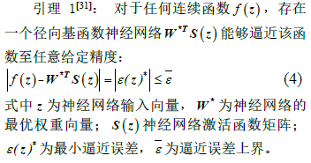

## 解决方案

所参考论文中被控对象模型经整理后可表示如下：

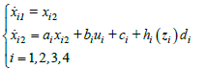

为建模不确定，为未知风扰，我们将两者之积定义为干扰，如果我们能用RBF网络获得一个估计值，那就可以直接把他套入动态面控制的框架里去了，并在李亚普诺夫函数设计中考虑估计误差。

根据RBF网络理论和风干扰可傅里叶展开的假设，所参考论文证明了确实可以被RBF网络任意逼近，形式如下：

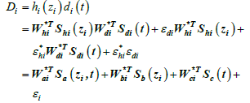

也就是我们需要三个RBF网络，因此我们设计估计值如下：

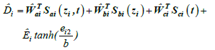

最后一项是为了提高精度用的，不妨碍大方向。

目前，形式已经确定了，但三个RBF网络的权重向量怎么更新？所参考论文在李雅普诺夫准则下，用自适应的方法在线更新三个网络权重，而不是采用离线的监督学习方法。

因为李亚普诺夫函数被设计为：

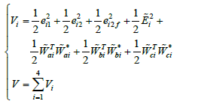

所以可以设计自适应律：

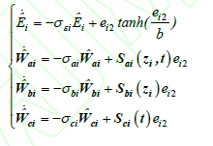

经过验证，证明了在该自适应律和动态面控制算法下，系统满足李雅普诺夫稳定，误差有界：

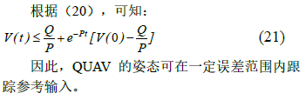

## 仿真实验结果

仿真模型为：

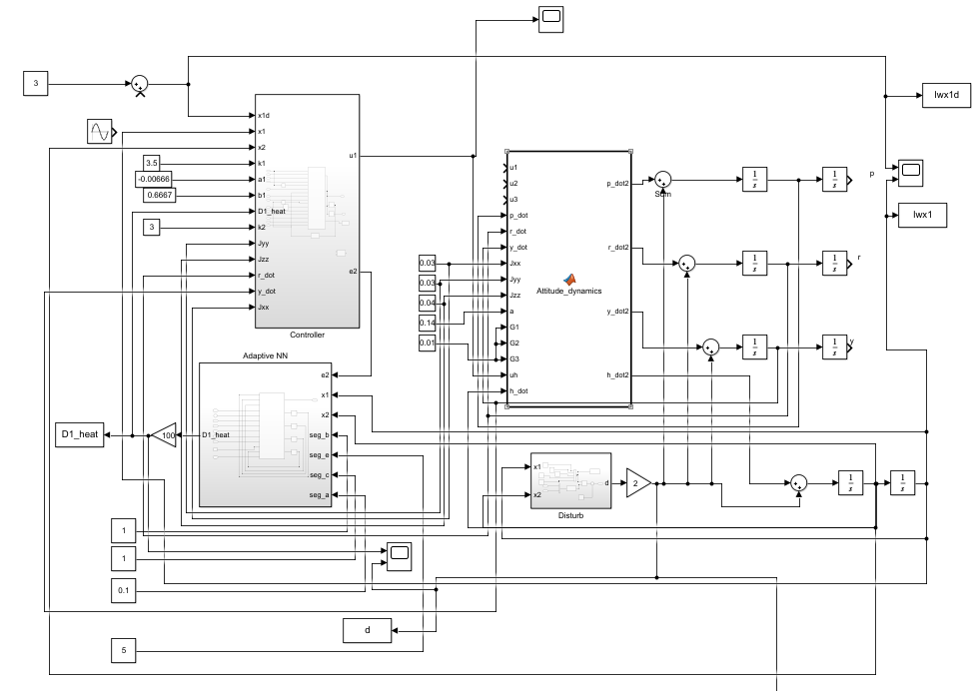

其中无人机动力学模型为：

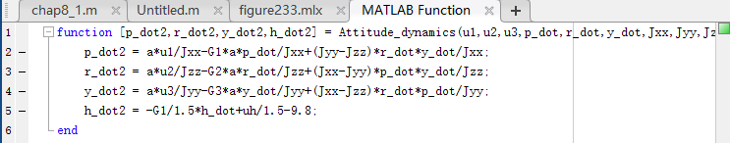

控制器为：

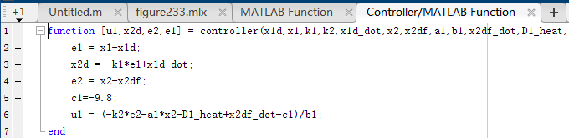

神经网络估计为：

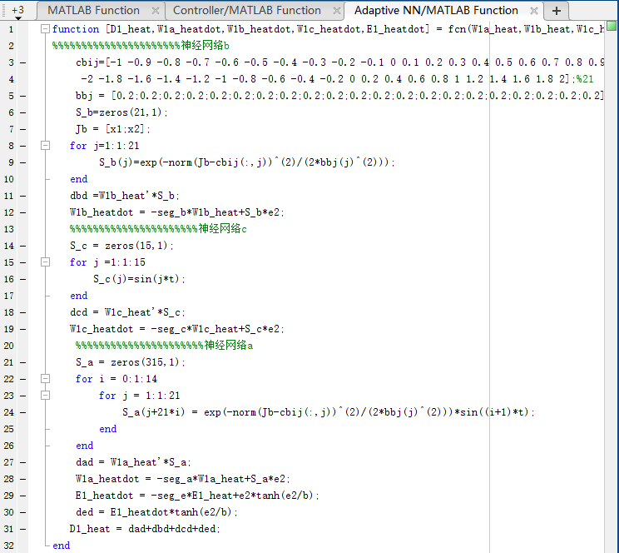

最终部分仿真效果为：

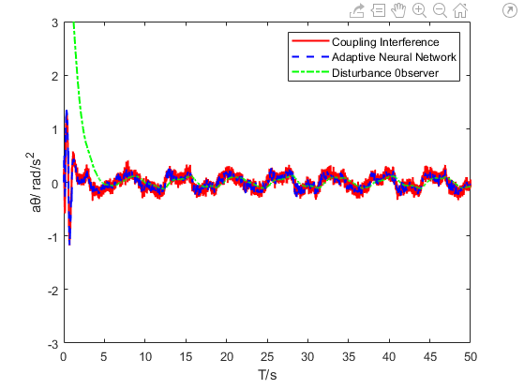

红线为实际复合干扰，蓝线为自适应RBF网络的输出，绿线为传统非线性观测器的输出，可以明显看到，自适应RBF网络可以达到预期的干扰估计效果，而且比传统观测器收敛更快。

## 分析总结

实际的控制系统中，难免会遇到未知干扰或建模不确定、参数不确定问题，一个方案是将他们忽略，这必然导致鲁棒性降低，另一个方案是用滑模控制的思想，估计不确定项的上下界后用更大的控制量去抑制不确定，保证系统稳定，但也会造成系统抖动和能耗过高，此时对未知项进行在线估计是一个解决此类问题的好方法。这些未知项，大多是非线性的，不少神经网络都可以实现对任意非线性函数的无限逼近，故而神经网络在抗干扰控制和容错控制中十分重要。RBF网络因为其出色的非线性逼近能力以及较快学习速度，可以方便地被嵌入干扰观测器。这点也在此次报告和所参考论文中有了实验证实。当然，RBF也有他的缺点，最主要的就是要给高斯函数确定中心点向量和宽度向量。

# 提出老问题的新的解决方案

一阶倒立摆是一个经典的控制问题，此前我们学过用线性方法建模、控制一阶倒立摆，但将该模型线性化的条件是角度足够小，这明显削弱了系统鲁棒性。我们用参考论文的方法，不对对象进行线性化，并且考虑存在干扰。

控制算法设计如下：

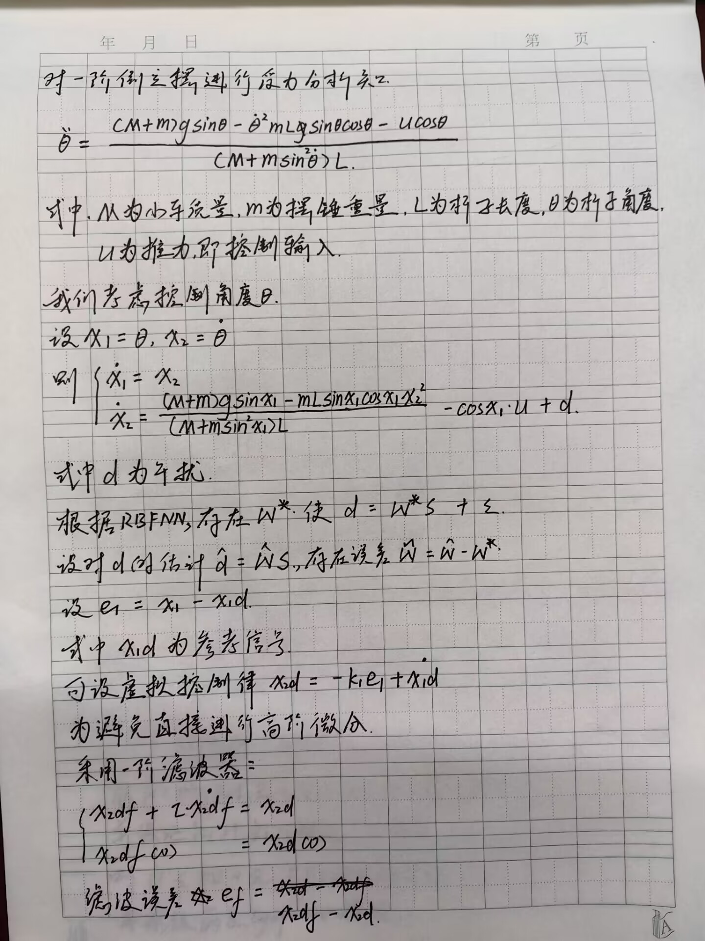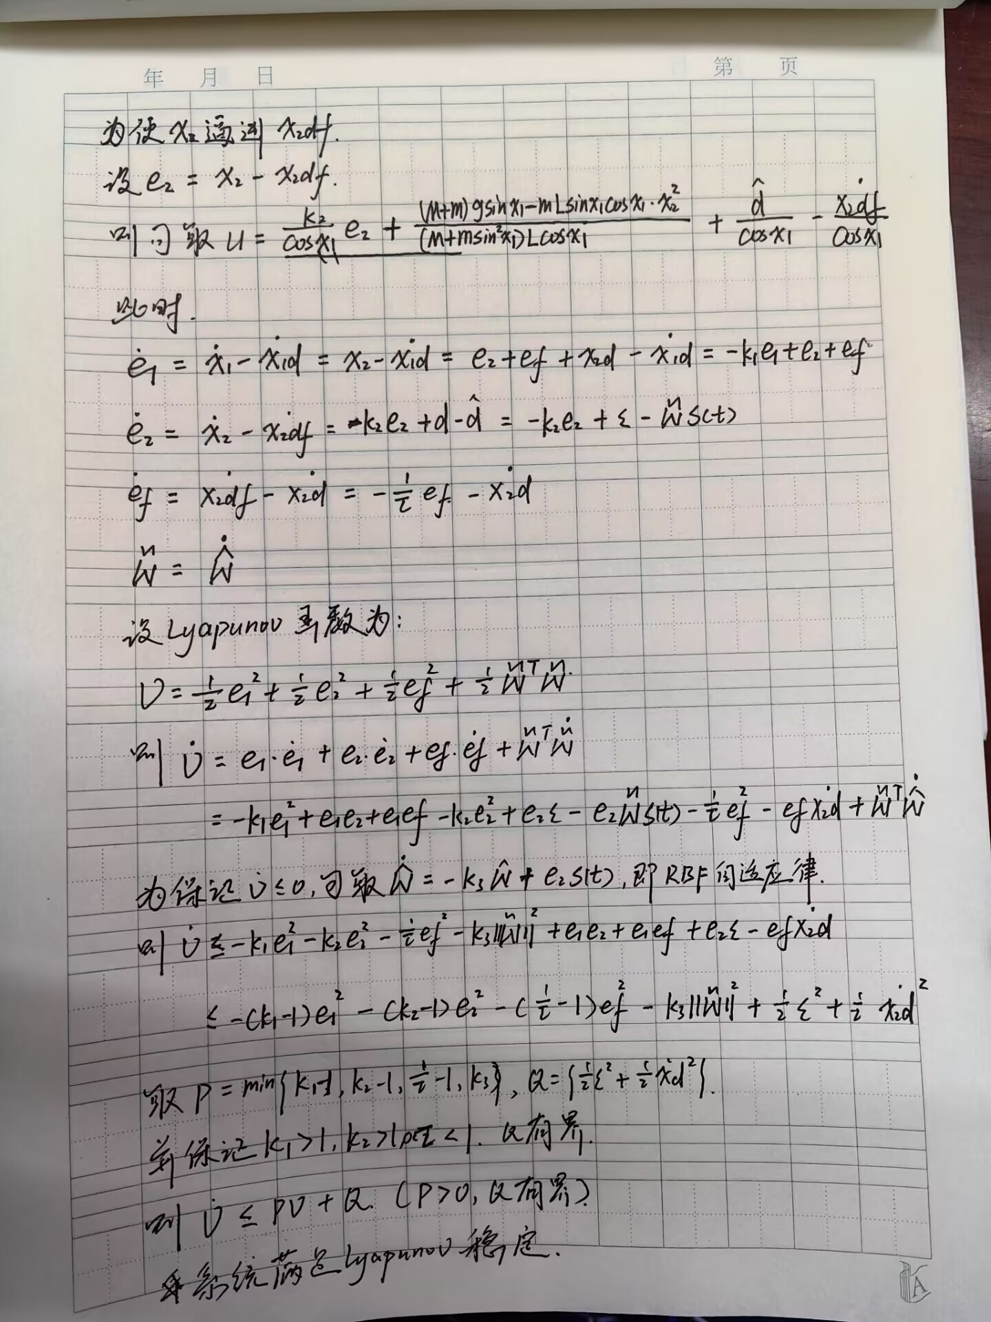

仿真模型建立为：

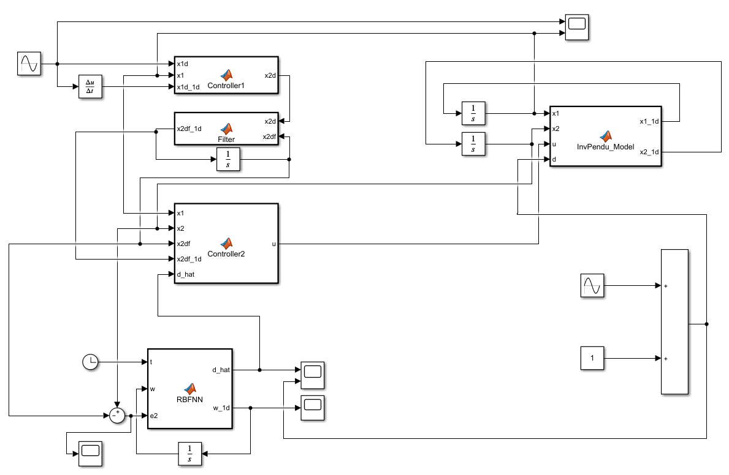

各环节的函数实现为：

倒立摆模型：

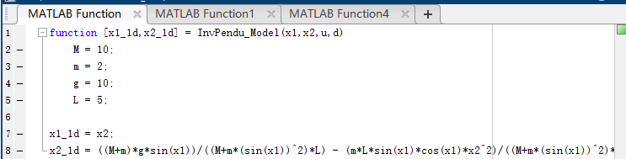

虚拟控制律：

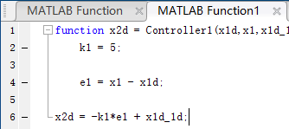

一阶微分：

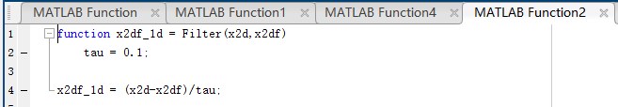

控制律：

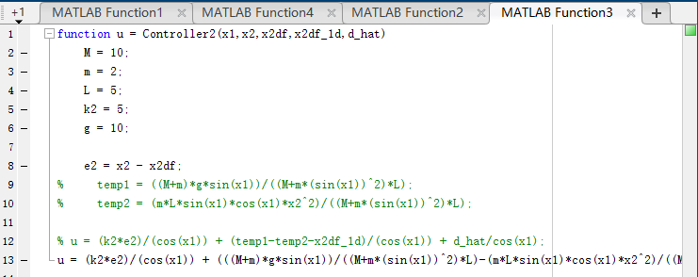

RBF神经网络：

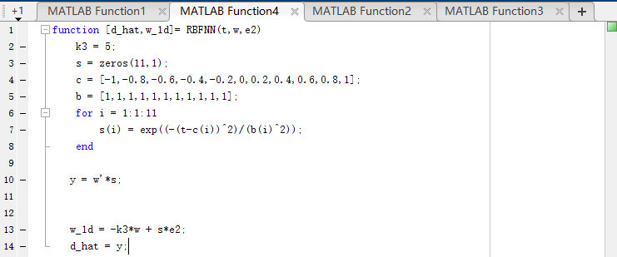

控制效果：

